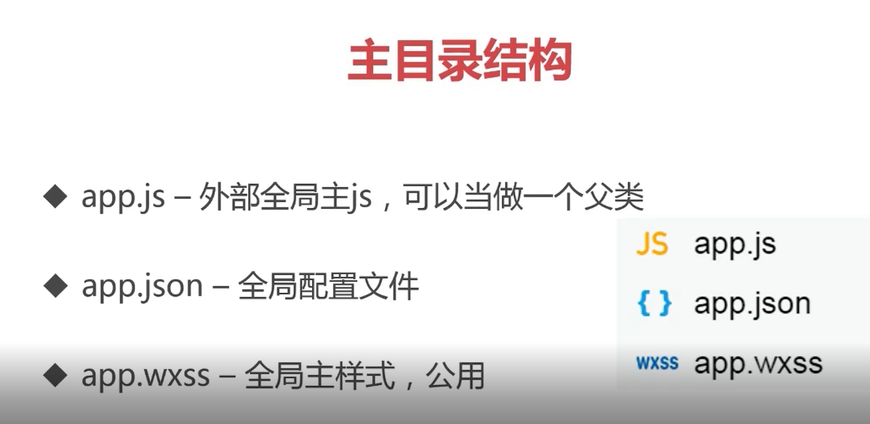

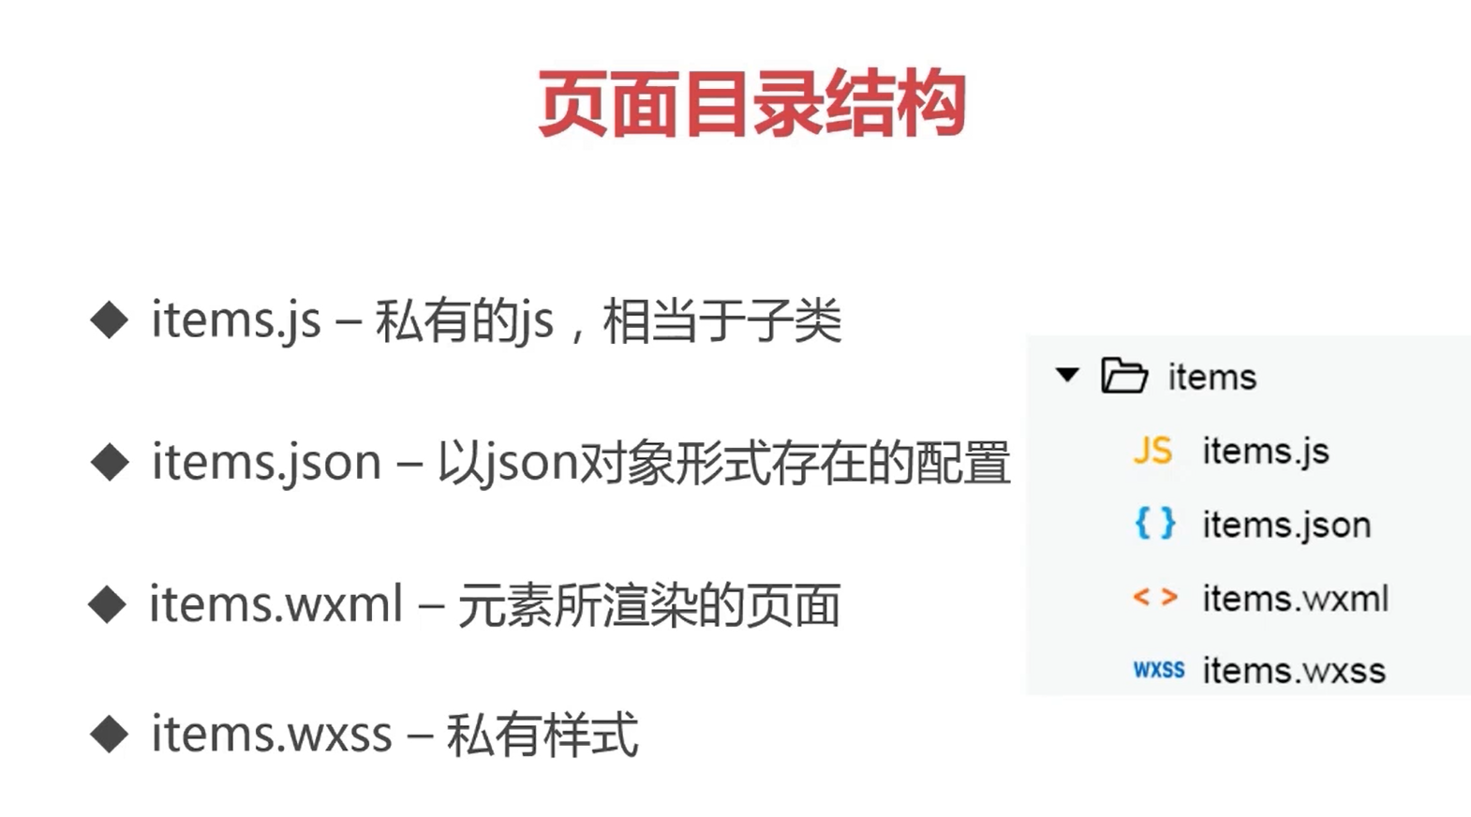

小程序APP的生命周期：

1. onLaunch ： 打开app会触发，只会初始化一次。
2. onShow : 小程序打开到前台会展现。
3. onHide：从前台到后台的一个转变，隐藏到后台
4. onError ： 错误消息会触发。
5. 其他

官网：<https://developers.weixin.qq.com/miniprogram/dev/framework/structure.html>

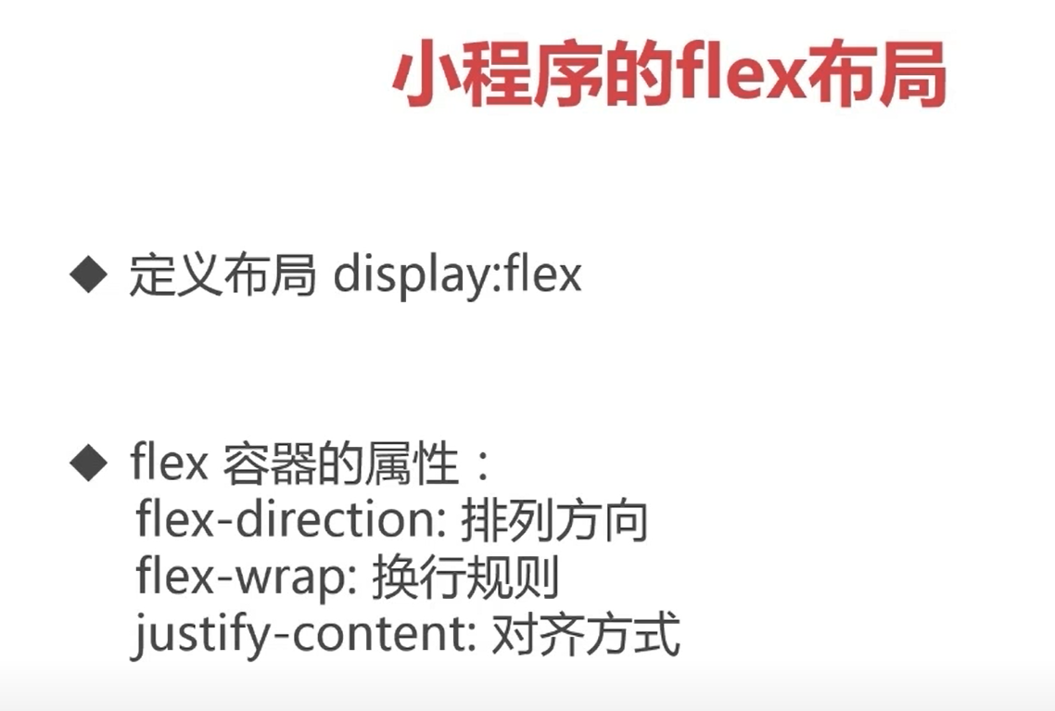

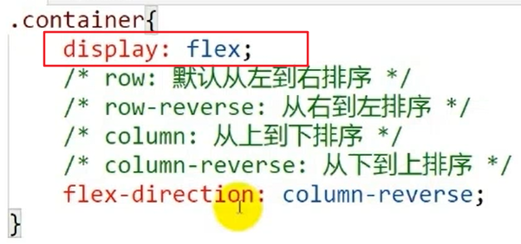

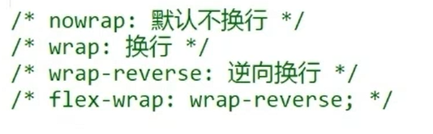

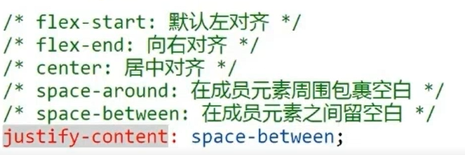

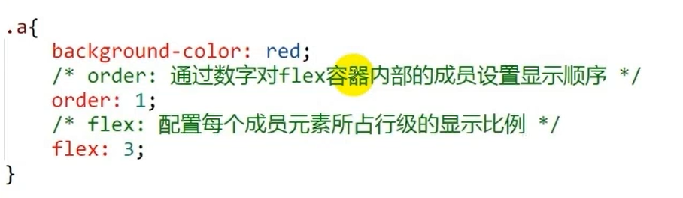

可以通过order: 给块级设置优先级。。值越小，优先级越高，排列到前面。

